河北省沧州市献县垒头中学2016年中考物理第一轮复习检测习题：透镜及其应用

(时间：60分钟 满分：100分)
一、选择题(每小题4分，共32分)
1．(2015菏泽中考)在做“探究凸透镜成像”的实验时，将焦距为10cm的凸透镜和蜡烛放在光具座上，位置如图所示，则在光屏上( A )
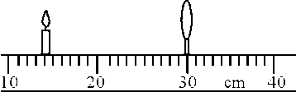
A．成倒立放大的实像
B．成倒立缩小的实像
C．光屏上不会得到像
D．像距大于10cm小于20cm
2．(2015荆州中考)透镜在我们的生活、学习中有着广泛应用。下列说法中符合实际的是( D )
A．近视眼镜利用了凸透镜对光线的会聚作用
B．拍照时，被照者应站在距照相机镜头二倍焦距以内的位置
C．借助放大镜看地图时，地图到放大镜的距离应大于一倍焦距
D．物体经过显微镜的物镜后成倒立、放大的实像
3．(2015南京中考)将一个凸透镜正对太阳，在距凸透镜20cm处得到一个最小、最亮的光斑，将一个物体放在此透镜前40cm处，则可在凸透镜的另一侧得到一个( C )

A．倒立、放大的实像 B．倒立、缩小的实像
C．倒立、等大的实像 D．正立、放大的虚像
4．(2015莱芜中考)有一物体，放在离凸透镜20cm的地方，在另一侧的光屏上呈现了一个倒立、放大的实像，现将物体移到离透镜10cm的地方，移动另一侧光屏，在光屏上能呈现( D )
A．倒立、放大的实像 B．倒立、缩小的实像
C．倒立、等大的实像 D．不成像
5．(2015滨州中考)小明在完成“探究凸透镜成像规律”实验后，为进一步了解“视力矫正”的原理，移动蜡烛，先让烛焰在光屏上成了一个清晰的像。如图所示，然后他在蜡烛和凸透镜之间放置了不同类型的眼镜片，关于本次实验现象正确的是( C )
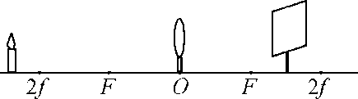
A．放置眼镜片之前，蜡烛在图示位置，光屏上得到的是倒立、放大的实像
B．放置眼镜片之前，蜡烛在图示位置，光屏上得到的是倒立、缩小的虚像
C．将远视镜片放在蜡烛和凸透镜之间，使光屏靠近透镜，又能在光屏上看到清晰的像
D．将近视镜片放在蜡烛和凸透镜之间，使光屏靠近透镜，又能在光屏上看到清晰的像
6．(2015泰安中考)在“探究凸透镜成像的规律”时，当烛焰离透镜13cm时成放大的实像，当烛焰离透镜8cm时成放大的虚像，则这个透镜的焦距可能是( D )
A．4cm B．6cm C．7cm D．12cm
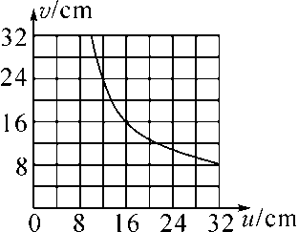
7．(2015雅安中考)某班同学在“探究凸透镜成像规律”的实验中，记录并绘制了像到凸透镜的距离v跟物体到凸透镜的距离u之间关系的图象，如图所示，下列判断正确的是( D )
A．该凸透镜的焦距是16cm
B．当u＝12cm时，在光屏上能得到一个缩小的像
C．当u＝20cm时成放大的像，投影仪就是根据这一原理制成的
D．把物体从距凸透镜12cm处移动到24cm处的过程中，像逐渐变小
8．(2015绵阳中考)某同学为了探究“视力矫正”原理，利用探究凸透镜成像规律的装置做了以下实验。如图所示，光屏上得到的是模糊的倒立实像，他将一个眼镜片放在凸透镜和烛焰之间，发现光屏上的像变清晰了，他移走眼镜片，稍微将光屏远离凸透镜，屏上再次得到清晰的像，则该眼镜片是( A )
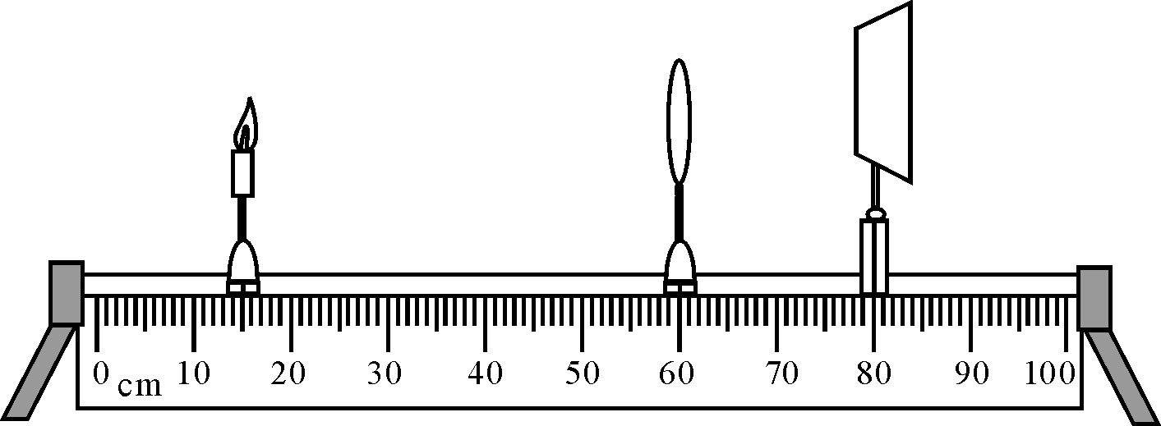
A．远视眼镜片，对光线有会聚作用
B．远视眼镜片，对光线有发散作用
C．近视眼镜片，对光线有会聚作用
D．近视眼镜片，对光线有发散作用
二、填空题(每空2分，共28分)
9．(2015重庆改编)每年6月6日是全国爱眼日，其主题是“关爱心灵窗户”。眼睛的晶状体相当于__凸__透镜，有些同学由于过度使用电子产品导致近视，需配戴__凹__透镜来矫正。
10．(2016原创)邢台市金华中学科技小组带着数码相机去郊游，照相机的镜头相当于一个__凸__透镜。若照相机镜头的焦距为50mm，当被拍照的人到镜头的距离大于100mm时，会得到一个__倒立缩小__的实像。
11．(2015齐齐哈尔中考)小军同学利用焦距为15cm的凸透镜做了“探究凸透镜成像规律”的实验，实验中当光屏距凸透镜18cm时，会在光屏上出现一个__缩小__(选填“缩小”、“等大”或“放大”)的实像。应用这一成像原理制成的光学仪器是__照相机__(答出一个即可)。
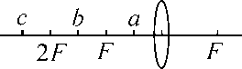
12．(2015襄阳中考)如图所示，在“探究凸透镜成像的规律”实验中，若将点燃的蜡烛依次放在a、b、c三处，其中蜡烛放在__b__处得到的实像最大，放在__c__处得到的实像最小。
13．(2016原创)去年母亲节时，小红送给妈妈的手表上有一个圆滑的透明凸起，通过它看日期会觉得很清楚，这是因为这个圆滑的凸起相当于一个__凸透镜__，我们看到的实际上是一个__放大__(选填“放大”或“缩小”)的__虚像__(选填“实像”或“虚像”)。
14．(2015黄冈中考)利用激光的平行度好，将激光束射入光盘，激光经过__反射__(选填“反射”或“折射”)后被光学装置接收，处理后就可以还原成声音和图象。激光还有一个特点是亮度高，如果激光照射到人眼，由于眼球的晶状体相当于__凸透镜__(选填“凸透镜”或“凹透镜”)，激光经过眼球__会聚__(选填“会聚”或“发散”)在视网膜上，会严重灼伤视网膜，造成永久性伤害。
三、作图题(每图5分，共10分)
15．请在图中画出入射光线经凸透镜后的折射光线。
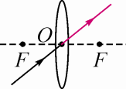
16．(2015孝感中考)请作出凸透镜的入射光线和进入水中的折射光线。
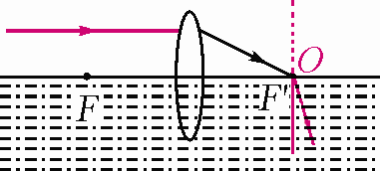
四、实验探究题(17题16分，18题14分，共30分)
17．(2015东营中考)在“探究凸透镜成像的规律”实验中，某同学的实验如图甲所示：
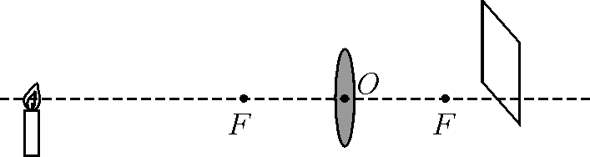
甲
(1)要使蜡烛的像成在光屏的中央，应将光屏向__下__(选填“上”或“下”)调整。
(2)若此凸透镜的焦距为10cm，蜡烛放在距离凸透镜15cm处，调节另一侧光屏的位置可得到烛焰清晰、倒立、__放大__(选填“放大”、“缩小”或“等大”)的__实__(选填“实”或“虚”)像；
(3)某小组实验时对图甲中的装置进行了改进，将蜡烛换成LED灯、光屏换成带有方格的光屏，如图乙所示。
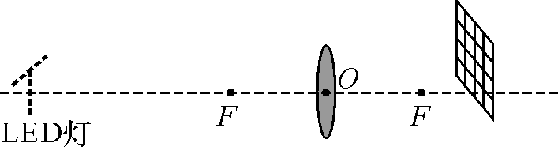
乙
①蜡烛换成LED灯的优点是__实验现象更明显、亮度高、污染少(答对一条即可)__。
②光屏换成带有方格光屏的优点是__便于比较像的大小__。
18．(2013云南中考)某实验小组用一凸透镜做“探究凸透镜成像规律”实验，进行了以下实验步骤：
(1)将凸透镜正对太阳，在另一侧移动光屏，距凸透镜10cm处，光屏接收到一个最小、最亮的光斑，由此可知，该凸透镜的焦距为__10__cm。
(2)如图所示，将光具座上点燃的蜡烛的火焰、透镜、光屏三者的中心调节在__同一高度__，移动光屏始终找不到像：这是因为透镜与蜡烛的距离__小于__(选填“大于”、“等于”或“小于”)10cm所致，应将蜡烛向__左__(选填“左”或“右”)移动一段距离后，才能在光屏上得到烛焰清晰的像。
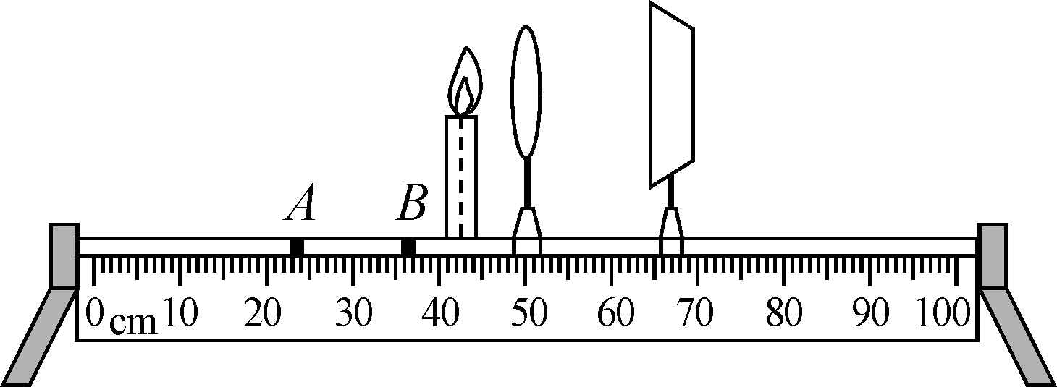
(3)把蜡烛移动到B处，移动光屏可得到__放大__(选填“放大”或“缩小”)的像。再将蜡烛移动到A处，并移动光屏可得到__缩小__(选填“放大”或“缩小”)的像，此时光屏与透镜的距离__大于__(选填“大于”或“小于”)10cm。

